SJNGLE PARENT
PERSPEKTIF IBU TUNGGAL DI GEREJA TORAJA KLASIS MAKALE
TENTANG PERAN DAN TANGGUNGJAWAB BERDASARKAN KISAH
HAGAR DALAM KEJADIAN 21:14-21
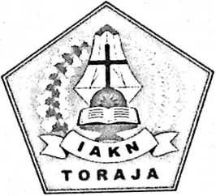
SKRIPSI
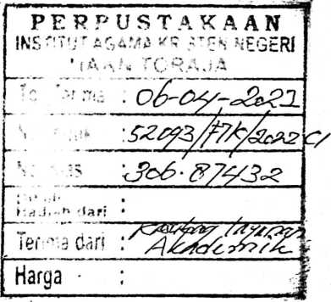
Diajukan Kepada Institut Agama Kristen Negeri (IAKN) Toraja Untuk Memenuhi
Salah Satu Syarat Memperoleh Gelar Sarjana Teologi (S.Th.)
Oleh:
YELKA SANIA DATU.
2020175568
PROGRAM STUDI TEOLOGI KRISTEN
FAKULTAS TEOLOGI DAN SOSIOLOGI KRISTEN
INSTITUT AGAMA KRISTEN NEGERI
(IAKN) TORAJA
2021

Judul | : Single Parent: “Perspektif Ibu Tunggal di Gereja Toraja  Klasis Makale Tentang Peran dan Tanggungjawab  Berdasarkan Kisah Hagar dalam Kejadian 21:14-21”
Disusun oleh :  Nama | : Yelka Sania Datu
N1RM | :2020175568
Program Studi  Fakultas | : Teologi Kristen  : Teologi dan Sosiologi Kristen
Setelah dikonsultasikan, | dikoreksi, dan diperbaiki dengan arahan dari

pembimbing, maka skripsi ini dinyatakan memenuhi syarat untuk dijilid dan
diserahkan pada Institut Agama Kristen Negeri (IAKN) Toraja.
Tana Toraja, 31 Januari 2022
Dosen pembimbing
Pembimbing I,
Dr. Joni Tapingku, M.Th.
NIP 196701242005011003
Pembimbing II,

Masnawati, M.Pd.
NIP 198905232019032019
ii

HALAMAN PENGESAHAN  Judul | :Single Parent: “Perspektif Ibu Tunggal di Gereja Toraja  Klasis Makale tentang Peran dan Tanggungjawab  Berdasarkan Kisah Hagar dalam Kejadian 21:14-21”
Disiapkan oleh | Nama : Yelka Sania Datu  NIRM : 2020175568  Program Studi : Teologi Kristen  Fakultas : Teologi dan Sosiologi Kristen
Dibimbing oleh | 1. Dr. Joni Tapingku, M.Th.  2. Masnawati, M.Pd.

Telah dipertahankan dan dipertanggungjawabkan oleh penulis di depan
penguji pada ujian saijana (SI) Institut Agama Kristen Negeri (IAKN) Toraja
pada tanggal 09 Desember 2021 dan diyudisium pada tanggal 29 Desember 2021.
Dewan Penguji:
Penguji Utama,
Penguji Pendamping.
7705052008011018
tius Tanyid, M.Th.
YohanB$ K, Susanta, M.Th.
NIP 198611132019031012

NIP 199012292019032027
Panitia Ujian
Sekretaris,
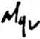
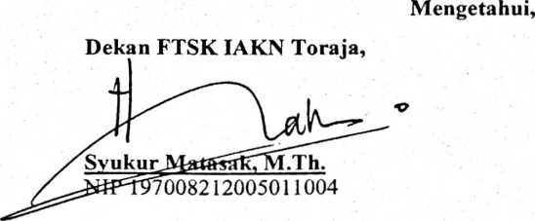
Algu S. Pabangke, M.Pd.
NIP 198808162011012010

19670124^005011003
iii

ABSTRAK
YELKA SANIA DATU, NIRM 2020175568, Tahun 2021. Sub judul:
Perspektif ibu tunggal di Gereja Toraja Klasis Makale tentang peran dan
tanggungjawab berdasarkan kisah Hagar dalam Kejadian 21:14-21. Skripsi
dibimbing oleh Dr. Joni Tapingku, M.Th. (Pembimbing I) dan Masnawati,
M.Pd. (Pembimbing II).
Kisah Hagar memberikan suatu gambaran peijuangan seorang ibu yang
harus berjuang sendiri dalam menjalankan peran dan tanggungjawabnya terhadap
anak. Berjuang sendiri sebagai orangtua tunggal dalam menjalankan peran dan
tanggungjawab bukanlah perkara yang mudah. Hal ini membuat penulis tertarik
untuk mengetahui bagaimana sebaiknya orangtua tunggal dalam menjalankan
peran dan tanggungjawabnya berdasarkan kisah Hagar yang terdapat dalam
Perjanjian Lama, serta bagaimana kisah Hagar tersebut dimaknai bagi ibu tunggal
di Gereja Toraja Klasis Makale.
Tujuan dari penelitian ini adalah untuk mengetahui bagaimana orangtua
tunggal memaknai peran dan tanggungjawabnya berdasarkan kisah Hagar dalam
Kejadian 21:14-21. Dalam penulisan karya ilmiah ini, penulis menggunakan
metode penelitian kualitatif dengan pendekatan gramatikal-historis untuk
menemukan makna dalam teks Kejadian 21:14-21 dan pendekatan tanggapan
pembaca (reader response) dalam melakukan penelitian lapangan.
Hasil penelitian yang telah diperoleh penulis menunjukkan bahwa melalui
kisah Hagar, setiap orangtua secara khusus ibu tunggal dituntut untuk
menjalankan peran dan tanggungjawabnya dengan tekun dan setia. Terlihat
bagaimana penyertaan dan pertolongan Allah terhadap orangtua tunggal (Hagar).
Kata Kunci: Orangtua tunggal, Peran, Tanggungjawab, Hagar
v

